**Зразок!**

**Контрольна робота №3 з теми «Паралельні прямі. Сума кутів трикутника»**

**Варіант 1**

*Початковий і середній рівень (6 балів)*

1. Один з гострих кутів прямокутного трикутника 45°. Знайдіть інший гострий кут цього трикутника.

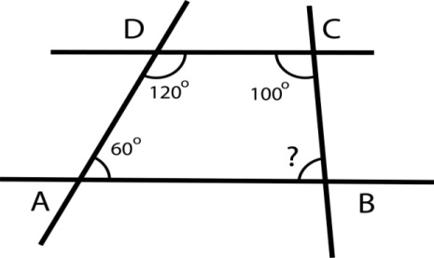

2. На рисунку А=60°, Д=120°,

С=100°. Знайдіть В.

3. У ∆АВС А=36°, С=42°. Знайдіть найбільшу сторону цього трикутника.

4. Прямі *а* і  *в* паралельні та перетнуті січною *с,* один з внутрішніх односторонніх кутів, що утворилися, у 2 рази більший за другий.

Знайдіть ці кути.

5. Один з кутів, утворених при перетині паралельних прямих січною, дорівнює 120°. Знайдіть решту кутів.

*Достатній рівень (3 бали)*

6. У рівнобедреному ∆АВС з основою АС зовнішній кут при вершині В дорівнює 132°. Знайдіть кути трикутника АВС.

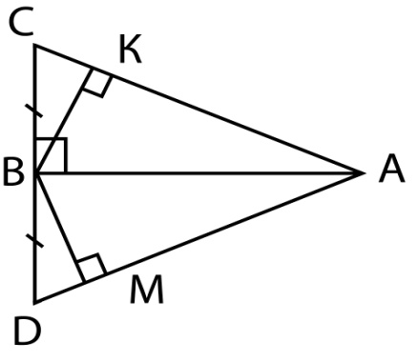7. Кут при вершині рівнобедреного ∆АВС з основою АС дорівнює 65°. Знайдіть кут між основою трикутника та висотою, проведеною до бічної сторони.

*Високий рівень (3 бали)*

8. На рисунку ВС=ВД, ВКАС,

ВМАД. Довести, що АК=АМ.